Statutární město Zlín

Rada města Zlína

**Nařízení,**

**kterým se mění nařízení č. 3/2024, kterým se vydává tržní řád**

Rada města Zlína se na svém zasedání dne 8. 7. 2024 usnesla usnesením č. 79/13R/2024 vydat na základě ustanovení § 18 zákona č. 455/1991 Sb., o živnostenském podnikání (živnostenský zákon), ve znění pozdějších předpisů, § 11p zákona č. 458/2000 Sb., o podmínkách podnikání a o výkonu státní správy v energetických odvětvích a o změně některých zákonů (energetický zákon), ve znění pozdějších předpisů, a v souladu s § 11 odst. 1 a § 102 odst. 2 písm. d) zákona č. 128/2000 Sb., o obcích (obecní zřízení), ve znění pozdějších předpisů, toto nařízení:

**Článek I**

Nařízení č. 3/2024, kterým se vydává tržní řád, se mění takto:

1. V preambuli se za text „na základě ustanovení § 18 zákona č. 455/1991 Sb., o živnostenském podnikání (živnostenský zákon), ve znění pozdějších předpisů,“ vkládá text „§ 11p zákona č. 458/2000 Sb., o podmínkách podnikání a o výkonu státní správy v energetických odvětvích a o změně některých zákonů (energetický zákon), ve znění pozdějších předpisů,“.
2. V článku 1 odst. 3 písmena j) a k) včetně poznámek pod čarou č. 3 a 4 znějí:

„j) **pochůzkovým prodejem** prodej zboží a poskytování služeb mimo zkolaudovanou provozovnu s použitím či bez použití přenosného nebo neseného zařízení (konstrukce, závěsného pultu, ze zavazadel, tašek, apod.), který je realizován mimo budovy a prostory v nich se nacházející, bez ohledu na to, zda se prodejce pohybuje nebo se zdržuje na místě; pochůzkovým prodejem se rozumí i prodej zboží nebo poskytování služeb prováděné tímto způsobem při výkonu licencované činnosti držitelem licence nebo při výkonu zprostředkovatelské činnosti v energetických odvětvích dle zvláštního právního předpisu3,“.

k) **podomním prodejem** prodej zboží a poskytování služeb mimo zkolaudovanou provozovnu, při němž prodejce obchází bez předchozí objednávky jednotlivé budovy a prostory v nich se nacházející; podomním prodejem se rozumí i prodej zboží nebo poskytování služeb prováděné tímto způsobem při výkonu licencované činnosti držitelem licence nebo při výkonu zprostředkovatelské činnosti v energetických odvětvích dle zvláštního právního předpisu4.

_________

3 § 11p zákona č. 458/2000 Sb., o podmínkách podnikání a o výkonu státní správy v energetických odvětvích a o změně některých zákonů (energetický zákon), ve znění pozdějších předpisů.

4 § 11p zákona č. 458/2000 Sb., o podmínkách podnikání a o výkonu státní správy v energetických odvětvích a o změně některých zákonů (energetický zákon), ve znění pozdějších předpisů.“.

Dosavadní poznámky pod čarou č. 3 až 6 se označují jako poznámky pod čarou č. 5 až 8.

1. V článku 6 písm. k) se za text „pojízdný prodej mimo“ vkládá text „tržiště,“.
2. V příloze č. 3 bod 17. zní:

„**17.  třída Tomáše Bati**

**Umístění:** část pozemku p. č. 1164/8, v rozsahu dle grafického znázornění, v obci Zlín, k. ú. Prštné.

**Maximální kapacita:** 1 prodejní místo.

**Vybavení:** nádoby na odpady (minimálně 1 ks), prodejní stánky, případně jiná prodejní zařízení.

**Druhy prodávaného zboží a poskytovaných služeb:** gastronomie, občerstvení, nápoje.

Obr.: Grafické znázornění tržního místa nacházejícího se na ulici třída Tomáše Bati (zeleně ohraničená šrafovaná plocha)

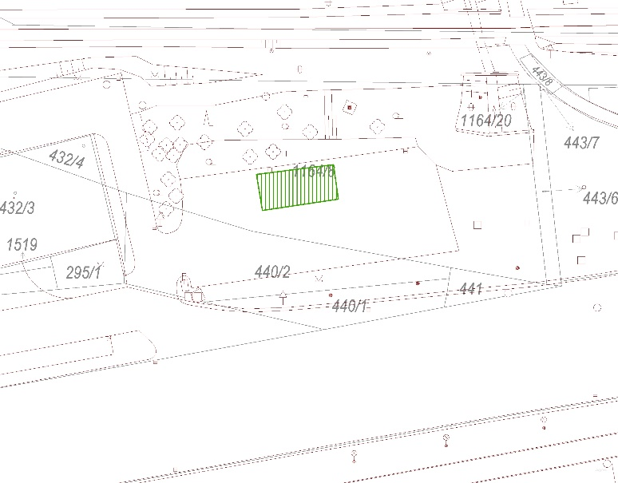 “.

1. V příloze č. 3 se doplňuje nový bod 18., který včetně nadpisu zní:

„**18. ulice Okružní**

**Umístění:** část pozemku p. č. 2100/3, v rozsahu dle grafického znázornění, v obci Zlín, k. ú. Zlín.

**Maximální kapacita:** 1 prodejní místo.

**Vybavení:** nádoby na odpady (minimálně 1 ks), prodejní stánky, případně jiná prodejní zařízení.

**Druhy prodávaného zboží a poskytovaných služeb:** masné výrobky, občerstvení, nápoje.

Obr.: Grafické znázornění tržního místa nacházejícího se na ulici Okružní (zeleně ohraničená šrafovaná plocha)

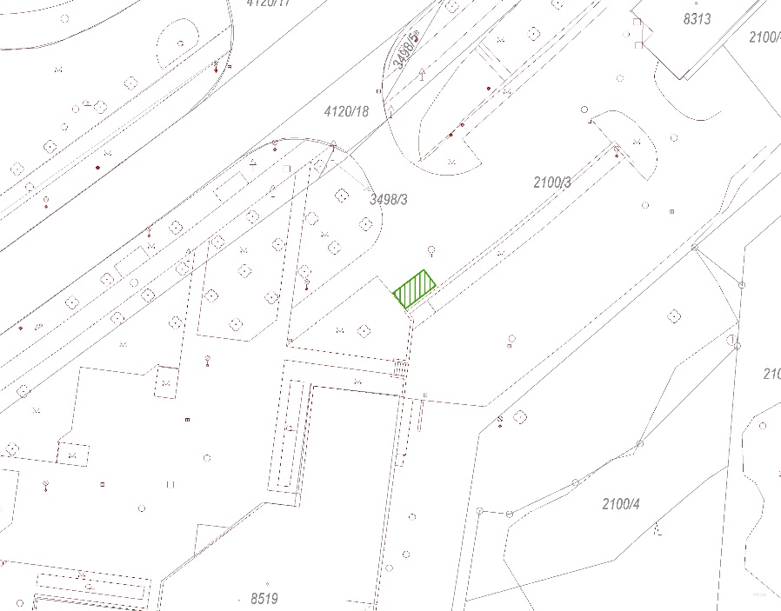“.

**Článek II**

Toto nařízení nabývá účinnosti patnáctým dnem po dni jeho vyhlášení.

Ing. et Ing. Jiří Korec v. r. Mgr. Pavel Brada v. r.

primátor náměstek primátora